Los Presupuestos Generales del Estado marginan la renovación y conservación de señales verticales en las carreteras

- La Fundación CEA considera insuficiente que solamente 1,03 millones de euros de los 873 propuestos en los Presupuestos Generales del Estado se dediquen a la renovación y conservación de señales verticales en las carreteras española

- Según un reciente estudio, 325.000 señales no tienen la suficiente calidad y deberían ser repuestas.

- La inversión necesaria para la renovación de este parque ascendería a 48 millones de euros en la red Autonómica y a 27 millones en la red Estatal

Madrid, 25 de Abril de 2012 – Los Presupuestos Generales del Estado presentados recientemente por el Gobierno, ponen de manifiesto la marginación de la inversión en renovación y conservación de la señalización vertical en la red de carreteras del Estado. De los 873 millones de euros propuestos en el capítulo de “Conservación y explotación de carreteras” solamente 1,03 millones se destinarán a este apartado. Desde la Fundación CEA se considera que este hecho pone de manifiesto la continuidad en la falta de atención a un aspecto destacado por los expertos como capital para el mantenimiento de la seguridad vial.

El “Estudio sobre Necesidades de Inversión en Conservación” de la Asociación Española de la Carretera, presentado recientemente y realizado en los últimos meses de 2011, revela que 325.000 señales de la red estatal y autonómica no tendrían la calidad necesaria y deberían ser repuestas. Sin embargo, la inversión en renovación de señales durante los dos últimos años, así como la propuesta en Presupuestos para 2012 resulta marginal en comparación con las necesidades del parque de señales.

Según este estudio, con una calificación media de 4,9 y 4,5 respectivamente, la señalización vertical en las carreteras del Estado y en las Autonómicas obtiene una puntuación por debajo del aprobado. Para la Fundación CEA este tipo de calificación insuficiente viene siendo una constante en la última década, un aspecto que cobra mayor protagonismo si se tiene en cuenta el volumen de construcción de nuevas infraestructuras desarrollado durante algunos de esos años.

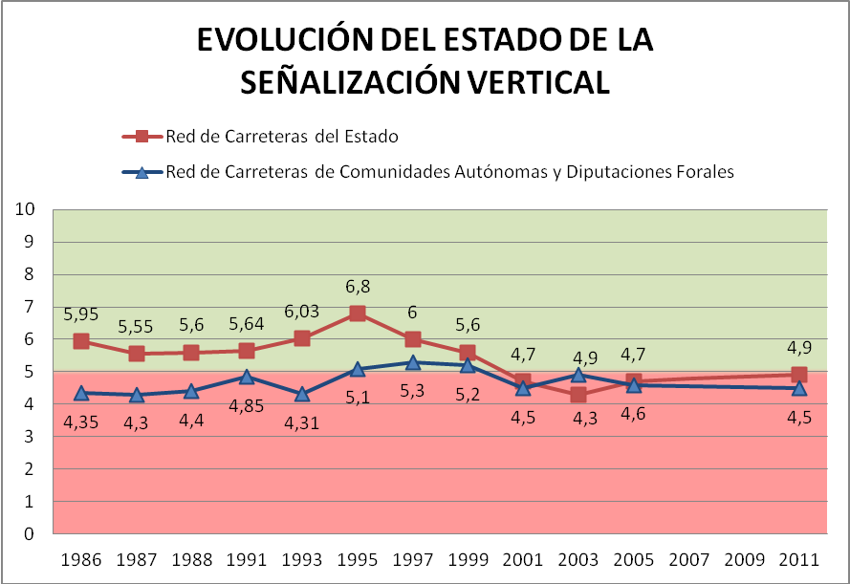

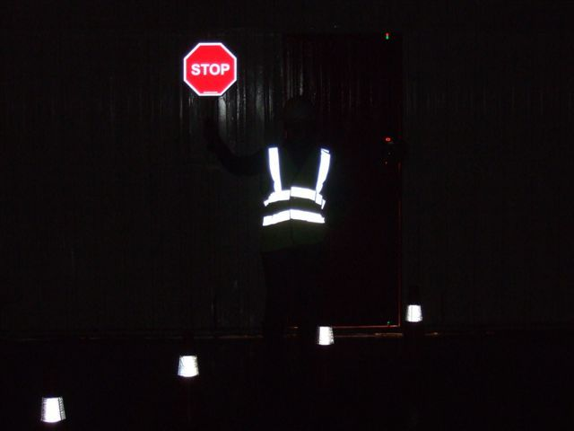
75 millones de euros necesarios para renovación de señales.

En la Red Estatal, alrededor de 88.000 señales superan la edad de siete años (período de garantía otorgado por los fabricantes para las láminas retrorreflectantes), lo que se traduce en que, si bien durante el día la señal se muestra en un estado de conservación adecuado, por la noche su visibilidad no está garantizada, al haber caducado el material retrorreflectante. En la Red Autonómica, por su parte, sería necesario renovar unas 237.000 señales.

La inversión necesaria para esta renovación ascendería a 48 millones de € en la Red Autonómica y a 27 millones para las vías del Estado.

Distribución de la inversión propuesta en Presupuestos Generales del Estado

Únicamente tres provincias españolas contarán con algunos recursos para la renovación de señales verticales durante 2012.

83.015,87 |  | Sevilla
134.800,17 |  | Pontevedra
489.051,77 |  | Valencia
330.829,52 | Servicios Centrales
1.032.605,68

La Fundación CEA valora positivamente todas las inversiones que se hagan en la mejora de las señales verticales y en pro de la seguridad vial en general.
Fundación CEA
La Fundación Comisariado Europeo del Automóvil es una organización privada, sin ánimo de lucro, de ámbito nacional y carácter permanente, que nace de la responsabilidad social corporativa de CEA con el mismo espíritu de servicio a la sociedad que caracteriza al Comisariado Europeo del Automóvil desde sus inicios.
Los fines de la Fundación CEA son el fomento de la Seguridad Vial y la reducción de los accidentes de tráfico, la consecución de la movilidad sostenible, la protección y ayuda a las víctimas de los accidentes de tráfico y el respeto al medio ambiente y la reducción de los niveles de contaminación.

Nuria Alonso Martínez-Losa
FUNDACIÓN CEA
Directora de Comunicación y RR. EE.
Almagro, 31 - 28010 MADRID (SPAIN)
Tel.: (34) 915 576 829 | Fax: (34) 902 321 917
nalonso@fundacioncea.es / nalonso@cea-online.es

